МИНОБРНАУКИ РОССИИ

Федеральное государственное бюджетное образовательное учреждение высшего профессионального образования

НИЖЕГОРОДСКИЙ ГОСУДАРСТВЕННЫЙ ТЕХНИЧЕСКИЙ

УНИВЕРСИТЕТ им. Р.Е.АЛЕКСЕЕВА

Институт радиоэлектроники и информационных технологий

Кафедра информатики и систем управления

Лабораторная работа №3

по дисциплине

Сети и телекоммуникации

«Знакомство с протоколом FTP»

РУКОВОДИТЕЛЬ:

________________ __Гай В. Е. ___

(подпись) (фамилия, и.,о.)

СТУДЕНТ:

________________ __Калинин Д. А._____

(подпись) (фамилия, и.,о.)

17-АС

(шифр группы)

Работа защищена «___» ____________

С оценкой ________________________

Нижний Новгород 2020

**ВЫПОЛНЕНИЕ РАБОТЫ**

1. **Работа с протоколом FTP в активном режиме**
   1. Соединиться с FTP-сервером кафедры.
   2. Получить список файлов каталога.
   3. Скачать с сервера на компьютер файл welcome.txt.
   4. Перейти в каталог incoming.
   5. Создать на сервере каталог со своим именем.
   6. Записать в этот каталог, созданный в пункте 1 файл.
   7. Удалить с сервера созданный каталог и записанный в него файл.
   8. Разорвать соединение.
   9. Результаты работы сохранить в текстовый файл.

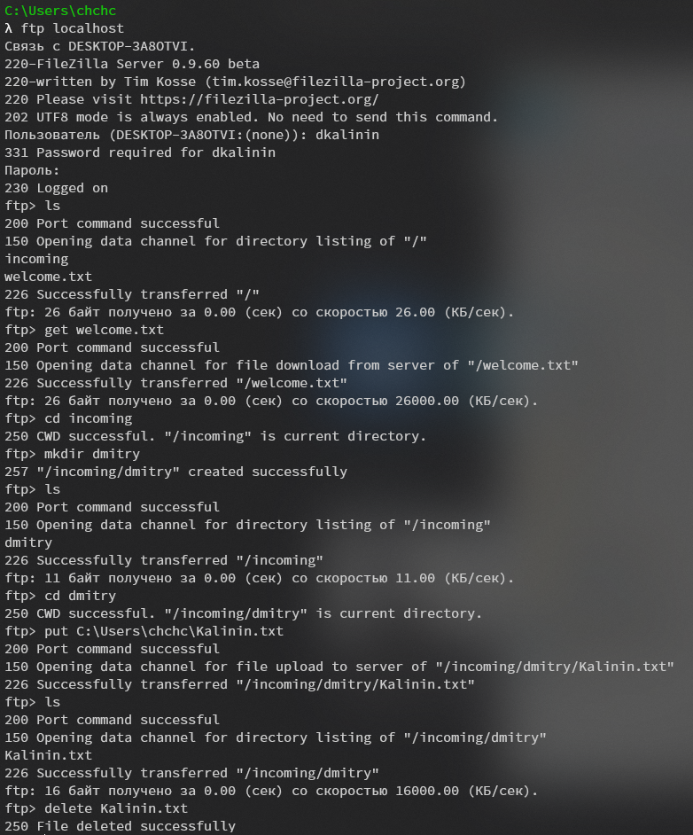

*Рис. 1. Работа с протоколом FTP в активном режиме.*

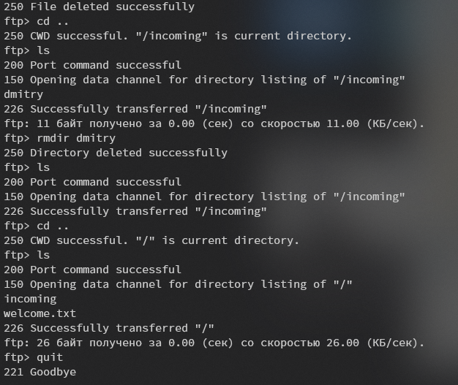

*Рис. 2. Работа с протоколом FTP в активном режиме.*

1. **Работа с протоколом FTP в пассивном режиме**
   1. Соединиться с FTP-сервером кафедры.
   2. Перейти в пассивный режим.
   3. Получить список файлов каталога.
   4. Скачать с сервера на компьютер файл welcome.txt.
   5. Перейти в каталог incoming.
   6. Создать на сервере каталог со своим именем.
   7. Записать в этот каталог, созданный в пункте 1 файл.
   8. Удалить с сервера созданный каталог и записанный в него файл.
   9. Разорвать соединение.
   10. Результаты работы сохранить в текстовый файл.

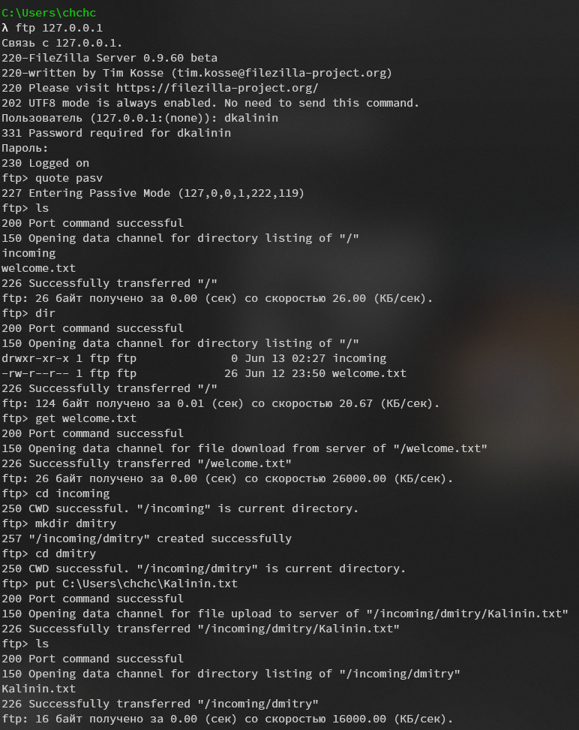

*Рис. 3. Работа с протоколом FTP в пассивном режиме.*

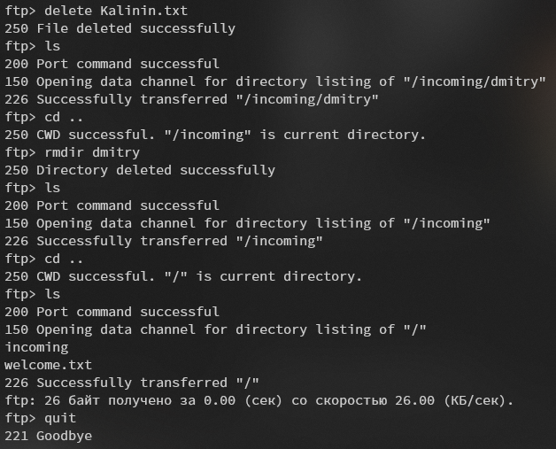

*Рис. 4. Работа с протоколом FTP в пассивном режиме.*

1. **Захват пакетов при соединении по протоколу FTP**
   1. Начать захват пакетов при помощи любого из изученных анализаторов протоколов. Захват проводить по фильтру (IP-адреса источника и получателя, протокол TCP, порты со стороны FTP-сервера; для tcpdump дополнительно указать размер пакета 1500 байт и запись в двоичный файл).
   2. Соединиться с FTP-сервером кафедры.
   3. Передать логин и пароль.
   4. Разорвать соединение.
   5. Сохранить результаты работы в текстовый файл.
   6. По захваченным пакетам построить диаграмму Flow Graph с помощью wireshark. Диаграмму сохранить либо в виде текстового файла, либо в виде изображения

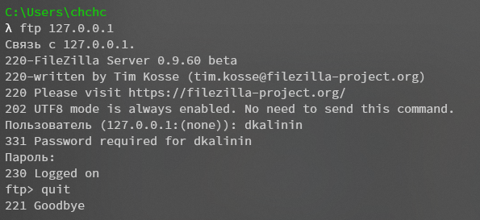

*Рис. 5. Захват пакетов при соединении по протоколу FTP.*

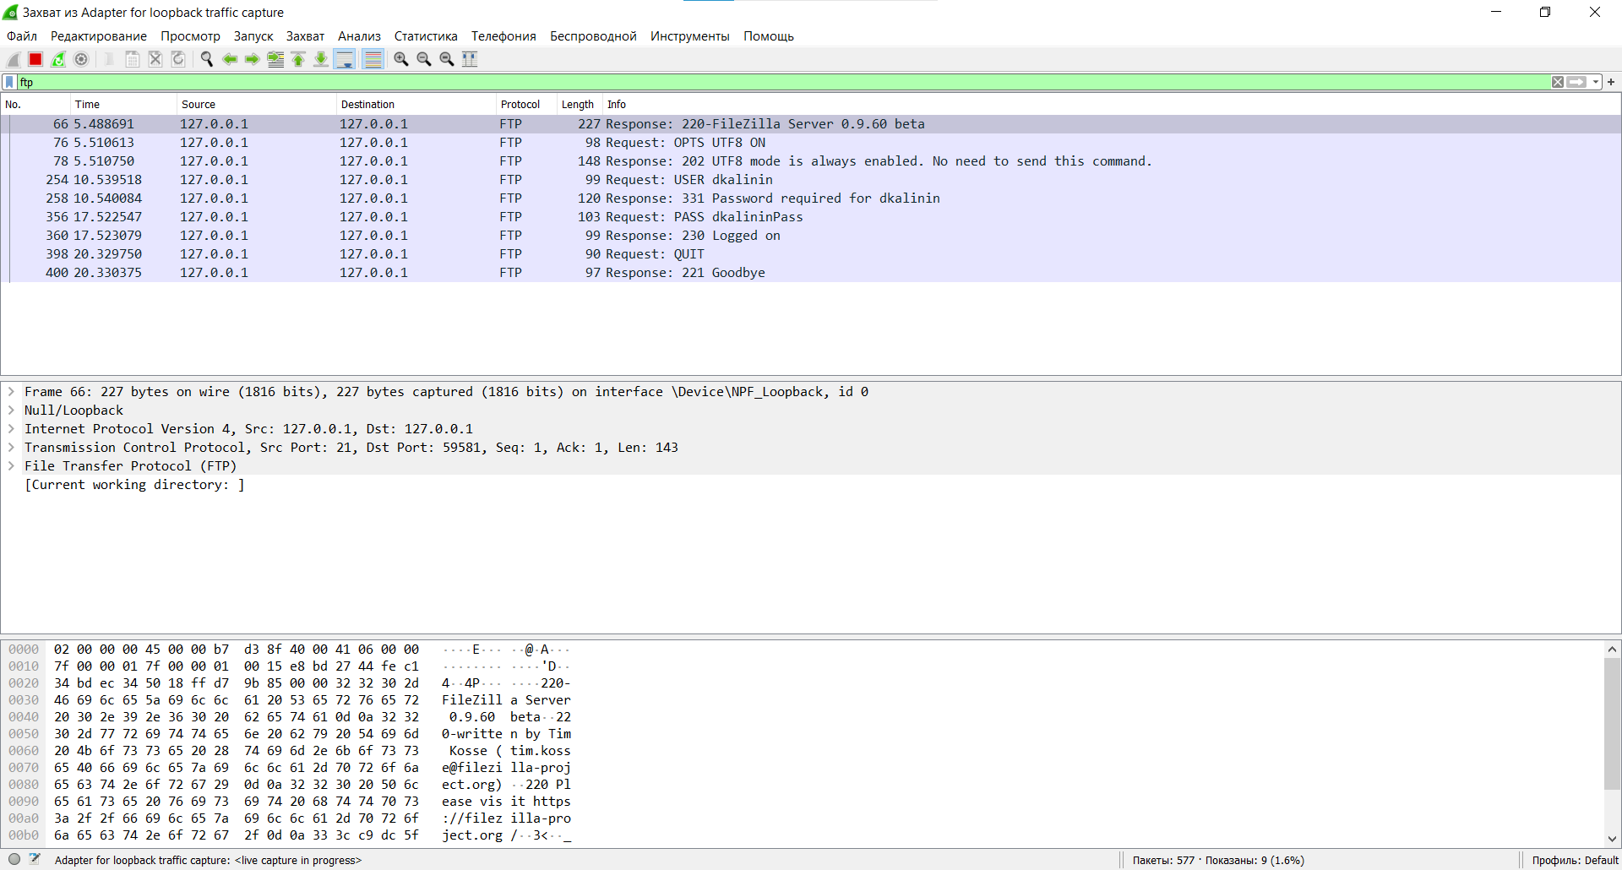

*Рис. 6. Захват пакетов при соединении по протоколу FTP.*

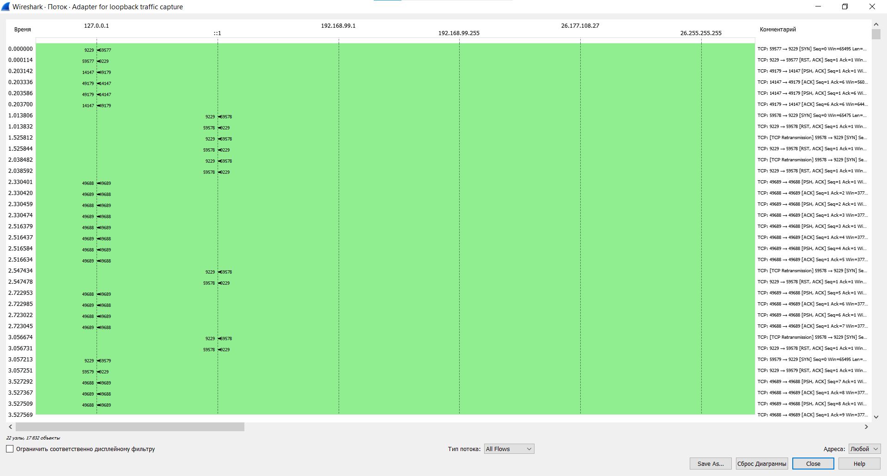

*Рис. 7. Захват пакетов при соединении по протоколу FTP.*

1. **Установление соединения с FTP-сервером с помощью утилиты telnet**
   1. Начать захват пакетов при помощи любого из изученных анализаторов протоколов. Захват проводить по фильтру (IP-адреса источника и получателя, протокол TCP; для tcpdump дополнительно указать размер пакета 1500 байт и запись в двоичный файл). Во время работы не устанавливать других соединений с сервером.
   2. Установить управляющее соединение с FTP-сервером кафедры.
   3. Перейти в пассивный режим (команда PASV).
   4. Вычислить номер порта для канала данных и установить соединение (для нового соединения использовать новое окно терминала).
   5. Получить список файлов каталога (команда LIST).
   6. Разорвать соединение.
   7. Прекратить захват пакетов.
   8. Сохранить результаты работы в текстовый файл.
   9. По захваченным пакетам построить диаграмму Flow Graph с помощью wireshark. Диаграмму сохранить либо в виде текстового файла либо в виде изображения.

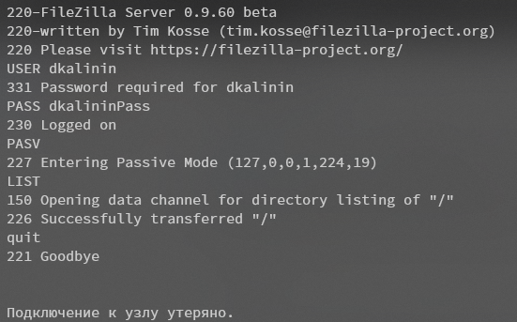

*Рис. 8. Установление соединения с FTP-сервером с помощью утилиты telnet.*

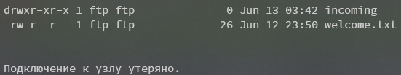

*Рис. 9. Установление соединения с FTP-сервером с помощью утилиты telnet.*

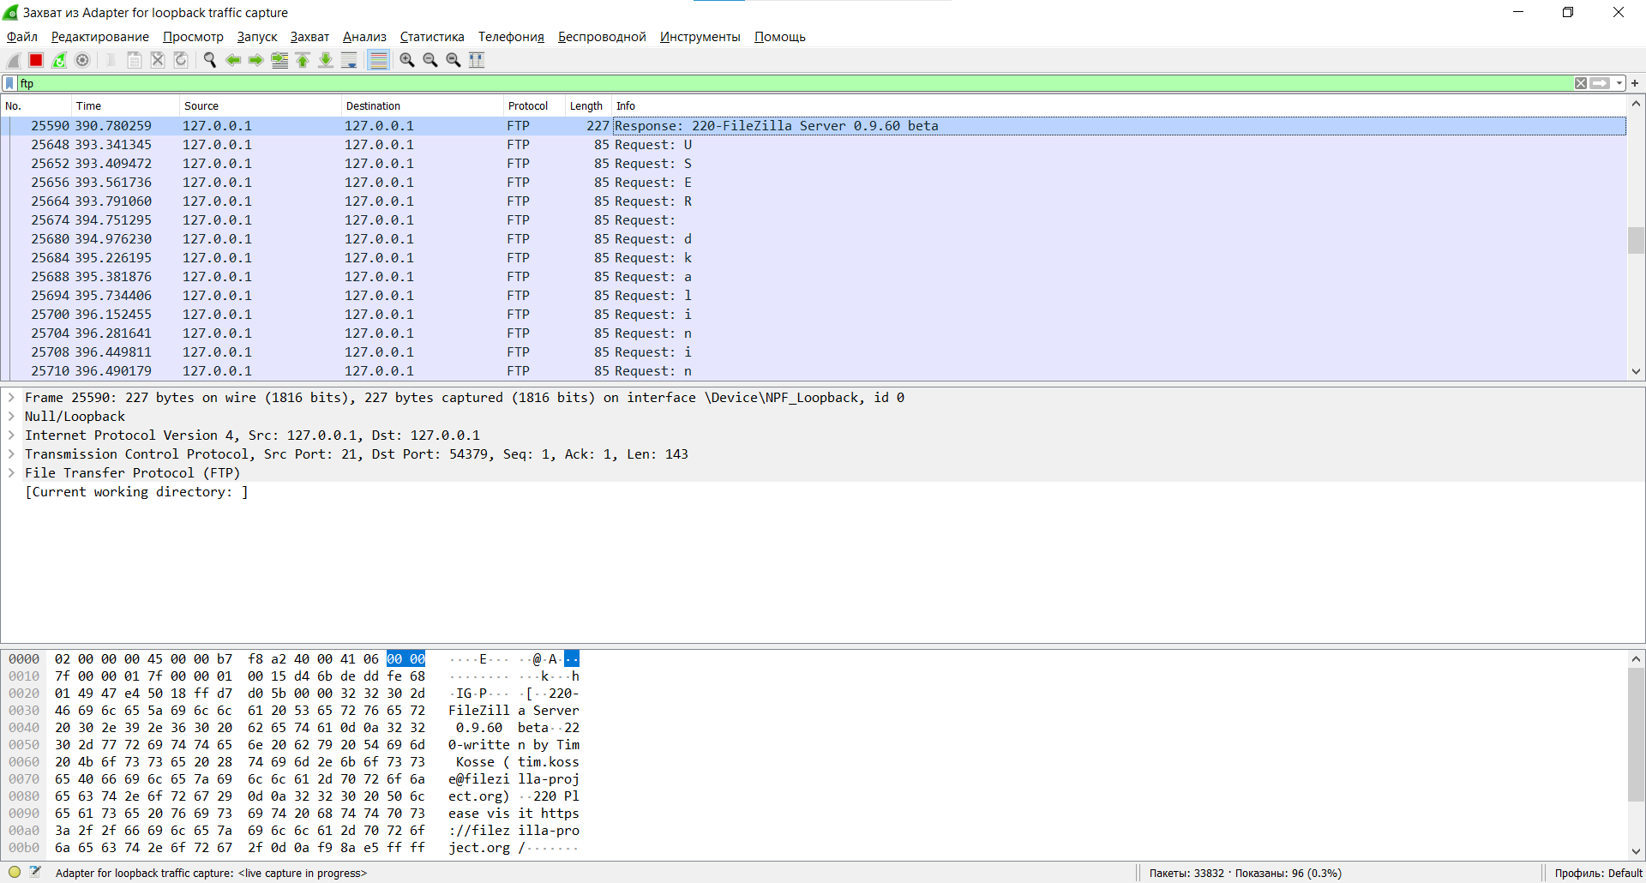

*Рис. 10. Установление соединения с FTP-сервером с помощью утилиты telnet.*

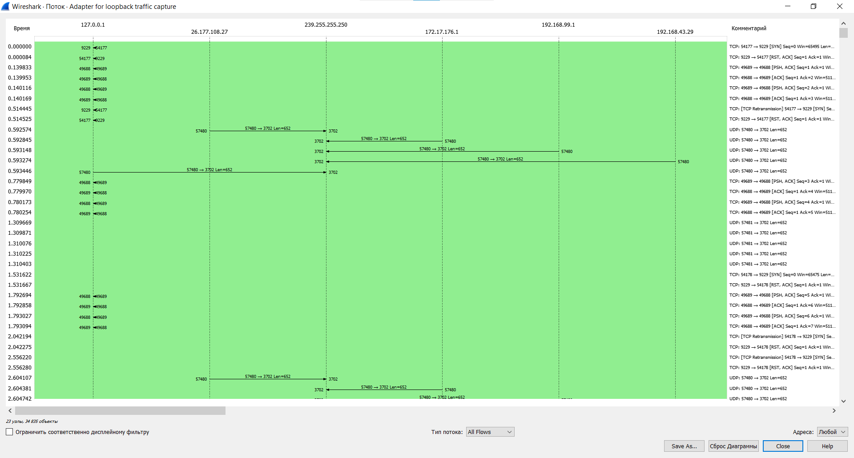

*Рис. 11. Установление соединения с FTP-сервером с помощью утилиты telnet.*